
«Геосветофор-9»
Задания на январь
Проводится ежемесячно с сентября по май. Ответы принимаются в письменном или электронном виде (адрес эл. почты 11040293@mail.ru до 31 января. Система баллов накапливается, каждые 10 баллов превращается в отметку «5» в журнал
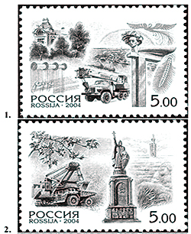
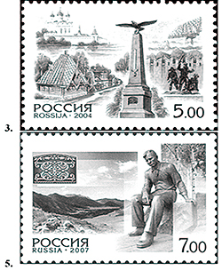
Красный вопрос:(максимальный балл 5) «Марка — визитная карточка страны». На рисунках 1—5 — марки почты России, посвященные пяти субъектам федерации. Определите четыре неизвестных (их названия стерты). Установите, как можно конкретнее, что изображено на марках (каждый сюжет).
Ответ оформите в виде таблицы (4-я строка заполнена в качестве образца). Многословия и излишних подробностей не нужно
№ марки | Субъект федерации | Сколько изображений определить | Что изображено (в случае необходимости пояснить, какое отношение изображение имеет к этому региону)
1 |  | 5
2 |  | 3
3 |  | 5
4 | 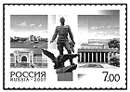  Новосибирская область | 4 | 1. Набережная Оби.  2. Железнодорожный вокзал.  3. Памятник трижды Герою Советского Союза, маршалу авиации А.И. Покрышкину, уроженцу Новониколаевска (ныне Новосибирск).  4. Театр оперы и балета.
5 |  | 3
Желтый вопрос (максимальный балл 3). Нашествию каких животных на Средней Волге посвящена запись в летописи 1566 – 1567 гг.: «Пришла из лесов тучами великими на Казанские, Свияжские и Чебоксарские места … мелкая и поела на поле всякий хлеб, не оставив ни единого колоса. … поела не только все в поле, но и в закромах. Люди отгоняли их метлами и лопатами, но тучи … лишь умножались? Люди остались без хлеба». (1 балл) В каком городе входит в Малое Золотое кольцо России открыт музей этим животным? (1 балл). Назовите полезные качества этих животных (1 балл)
Зелёный вопрос (2 балла за каждый правильный ответ) Найдите точки на Земле, для определения положения которых достаточно указать только широту. Существует ли точка на Земле для определения положения которой достаточно знать только долготу?

